Comunicaciones en red: clientes, servidores y protocolos 🔌

“Un socket es como un teléfono: marcas, esperas a que contesten, habláis y colgáis. La diferencia es que TCP garantiza que cada palabra llegue; UDP lanza el mensaje y reza.”
En la UD 4 sincronizaste hilos para que no se pisen entre sí dentro de un mismo programa. Ahora toca lo contrario: hacer que procesos distintos, incluso en máquinas distintas, hablen entre ellos. La herramienta son los sockets: TCP para cuando necesitas fiabilidad, UDP para cuando necesitas velocidad.
En esta unidad construirás tu primera conversación entre programas: un cliente que llama y un servidor que contesta. Aprenderás el three-way handshake de TCP, los errores típicos cuando la red se rompe, y también cómo usar UDP para datagramas sin conexión. Al final, montarás servidores eco en ambos protocolos.

🎯 Objetivo de la unidad
Al terminar, serás capaz de:
- Explicar qué es un socket y para qué sirven la IP y el puerto.
- Distinguir TCP (fiable, con conexión) de UDP (rápido, sin conexión).
- Implementar un cliente TCP con connect(), sendall() y recv().
- Implementar un servidor TCP con bind(), listen() y accept().
- Describir el three-way handshake y el cierre de una conexión TCP.
- Gestionar errores de red con try/except.
- Configurar SO_REUSEADDR y timeouts para servidores robustos.
- Implementar un cliente UDP con sendto() y recvfrom().
- Implementar un servidor UDP con bind() y recvfrom().
- Hablar HTTP a nivel de socket y entender NTP sobre UDP.
- Decidir cuándo usar TCP y cuándo UDP en un caso real.

🗺️ Mapa de la unidad
Punto | Qué aprenderás | Nivel
01 · Qué es un socket | IP + puerto, TCP vs UDP, la analogía del teléfono | Todos
02 · Cliente TCP | connect(), sendall() y recv(): el cliente que habla primero | Todos
03 · Servidor TCP | bind(), listen() y accept(): el servidor que escucha | Todos
04 · Ciclo de vida y errores | Handshake, cierre, TIME_WAIT, SO_REUSEADDR, timeouts | Todos
05 · Cliente y servidor UDP | sendto(), recvfrom() y la vida real de los datagramas | Todos
06 · HTTP y NTP | HTTP hablado a pelo, byte ordering y el reloj de Internet | Todos
07 · Cuándo usar cada protocolo | Criterios de decisión y casos reales: DNS, VoIP, streaming | Todos
08 · Práctica eco | Servidor + cliente eco en TCP y UDP, mano a mano | Todos
09 · Cierre | Sé el socket, Fireside, Laboratorio de tortura… | Todos

📝 Boletines de la unidad
Practica con los pares del curso: empezar siempre el resuelto para ver el estilo y luego intentar el por-resolver.
🟢 Inicial por resolver ✅ Inicial resuelto ⭐ Avanzado por resolver 💪 Avanzado resuelto

✅ Criterios de evaluación cubiertos (RA3)
RA3 — Sockets: comunicaciones en red con TCP/UDP y protocolos de aplicación.
CE | Criterio | Dónde se cubre
RA3a | Modelo de capas de red (TCP/IP) | ✅ Punto 1
RA3b | Protocolo UDP | ✅ Puntos 1 y 5
RA3c | Crea servidores TCP | ✅ Puntos 3 y 8 + ⚡ Laboratorio (punto 9)
RA3d | Crea clientes TCP | ✅ Puntos 2 y 8 + ⚡ Laboratorio (punto 9)
RA3e | Crea servidores y clientes UDP | ✅ Punto 5 y 8 + ⚡ Laboratorio (punto 9)
RA3f | Gestiona errores de red | ✅ Punto 4 + ⚡ Laboratorio (punto 9)
RA3g | Configura opciones de socket | ✅ Punto 4
RA3h | Protocolos HTTP/NTP sobre sockets | ✅ Punto 6

🚪 ¿Por dónde empiezo?
¿Vienes de la UD 4 y dominas hilos y sincronización? Empieza por el punto 1, que parte de cero: qué es un socket, la IP y el puerto.
¿Ya sabes qué es un socket? Saltar al punto 3, al 4 o al 5 (UDP).
📍 Primer punto: 01 · Qué es un socket ⏭️ Al acabar la unidad, continúa en UD 6 · Servidores concurrentes.

IP + puerto y TCP contra UDP: fiabilidad o velocidad 🔌
🗺️ Estás en: 🔌 UD 5 · Sockets TCP y UDP → 01 · Qué es un socket

📬 La idea en una frase
Un socket es el punto final de una conexión de red: la interfaz que tu programa usa para enviar y recibir datos a través de la red. Y según cómo hable, será TCP (la carta certificada) o UDP (el avión de papel).
Piensa en una llamada telefónica (la analogía que abre esta unidad): marcas, esperas a que contesten, habláis y colgáis. Tu teléfono es el socket; el número que marcas es la IP; y la extensión a la que pides hablar es el puerto. Sin ese trío no hay conversación posible.

📇 IP y puerto: el “quién” y el “dónde”
Para que dos programas hablen por la red necesitan dos datos:
Concepto | Qué es | Ejemplo
IP | Identifica la máquina en la red | 127.0.0.1, 192.168.1.10
Puerto | Identifica el programa dentro de la máquina | 80 (web), 5000, 9000
- 127.0.0.1 es localhost: tu propia máquina. Perfecto para pruebas sin red real. Para que otros se conecten, usa tu IP real (ej: 192.168.1.x).
- Un puerto es un número del 0 al 65535. El SO se reserva algunos para servicios conocidos (el 80 para web, el 443 para HTTPS); para tus programas usa puertos altos como 5000 o 9000.
💡 La pareja (IP, puerto) se llama dirección de socket o endpoint, y en Python siempre se pasa como una tupla: ("127.0.0.1", 5000).

🐍 Crear un socket en Python
import socket
# Crear un socket TCP
s = socket.socket(socket.AF_INET, socket.SOCK_STREAM)
Parámetro | Significado | Valores
AF_INET | Familia de direcciones | IPv4
AF_INET6 | IPv6
SOCK_STREAM | TCP (orientado a conexión)
SOCK_DGRAM | UDP (sin conexión)
- AF_INET dice al SO que usaremos direcciones IPv4 (AF_INET6 para IPv6).
- SOCK_STREAM pide un socket TCP, orientado a conexión: el canal fiable, ordenado y sin pérdidas.
- SOCK_DGRAM pide un socket UDP, sin conexión: datagramas sueltos que envías y olvidas.
💡 Truco para no liarte: DGRAM = datagramas sueltos (UDP); STREAM = flujo continuo (TCP).

✈️ La analogía: carta certificada contra avión de papel
- TCP es la carta certificada: pagas más, el cartero te confirma la entrega, y si se pierde, se reenvía. Sabes que llegó, y en el orden correcto.
- UDP es el avión de papel desde el balcón: lo lanzas y olvidas. Si aterriza, bien; si el viento se lo lleva, también. Pero puedes lanzar cien aviones en el tiempo que tardas en preparar una carta certificada.
Esas dos filosofías definen el resto de la unidad: fiabilidad contra velocidad.

⚖️ TCP vs UDP cara a cara
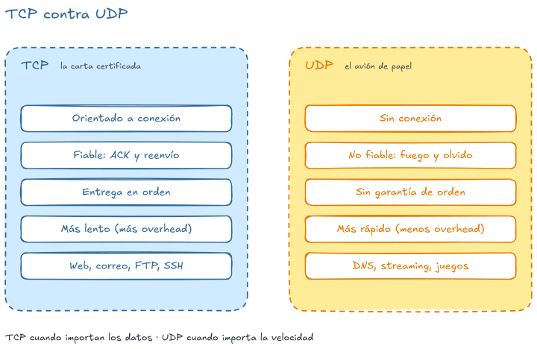
Diagrama comparativo de TCP contra UDP: TCP como carta certificada (conexión, fiabilidad y orden) frente a UDP como avión de papel (sin conexión y rápido)
Característica | TCP | UDP
Conexión | Sí (handshake) | No
Entrega garantizada | Sí | No
Orden | Sí | No
Velocidad | Más lento | Más rápido
Uso típico | Web, correo, FTP | Streaming, juegos, DNS
La columna de la derecha es la que te ocupará en la segunda mitad de la unidad: tres filas de “No” que, paradójicamente, son la razón de que UDP sea tan rápido.

📞 La analogía del teléfono, al detalle
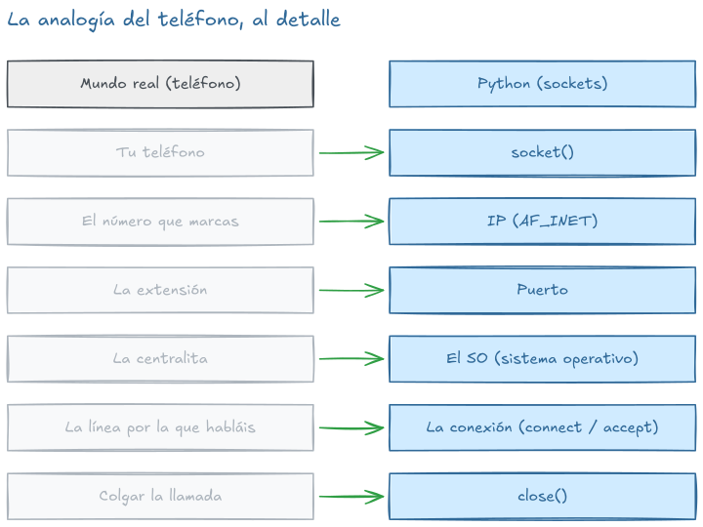
Diagrama que compara la analogía del teléfono con las llamadas de socket: socket(), IP, puerto, SO, conexión y close()
El SO es la centralita: se encarga de que el paquete con tu mensaje salga de tu teléfono y llegue al teléfono correcto. Tú solo te ocupas de marcar (conectarte) y de hablar (enviar y recibir). El socket es ese teléfono: el punto final de la conversación.

🧠 Mini-chequeo
- ¿Qué identifica la IP y qué identifica el puerto?
- ¿Qué representa 127.0.0.1 y para qué sirve?
- ¿Qué constante de Python crea un socket TCP y cuál uno UDP?
- ¿Qué garantiza TCP que UDP no garantiza? (tres cosas)
🔄 Respuestas
- La IP identifica la máquina en la red; el puerto identifica el programa dentro de esa máquina.
- Es localhost: tu propia máquina. Se usa para pruebas locales sin necesidad de red real.
- TCP → socket.SOCK_STREAM; UDP → socket.SOCK_DGRAM. Ambos con familia AF_INET.
- Conexión (handshake previo), entrega garantizada (retransmite lo perdido) y orden.

✅ Resumen en 3 frases
- Un socket es el punto final de una conexión de red: la interfaz para enviar y recibir datos; la IP identifica la máquina y el puerto el programa.
- TCP garantiza conexión, entrega y orden (carta certificada); UDP no garantiza nada y es más rápido (avión de papel).
- En Python se distinguen en una línea: SOCK_STREAM para TCP y SOCK_DGRAM para UDP, ambos con AF_INET.
🐛 Vocabulario rápido
Término | Idea general
Socket | Punto final de una conexión de red
IP | Identifica la máquina en la red
Puerto | Identifica el programa dentro de la máquina
AF_INET | Familia de direcciones IPv4
SOCK_STREAM | Socket TCP orientado a conexión
SOCK_DGRAM | Socket UDP sin conexión
localhost | 127.0.0.1, tu propia máquina
Datagrama | Paquete independiente que manda UDP

📚 Volver al índice de la unidad · Siguiente: 02 · Cliente TCP

connect, sendall y recv: el cliente que habla primero 🗣️
🗺️ Estás en: 🔌 UD 5 · Sockets TCP y UDP → 02 · Cliente TCP

📬 La idea en una frase
El cliente TCP marca el número: crea el socket, se conecta con connect(), envía con sendall(), recibe con recv() y cierra. Sin cliente nadie llama; sin él, el servidor esperaría en el puerto para siempre.
En el punto 1 viste qué es un socket. Aquí lo pones a trabajar por el lado del cliente: el que inicia la conversación. En la analogía del teléfono, eres tú marcando el número y esperando a que contesten.

🔄 Ciclo de vida del cliente
socket() → connect() → send()/recv() → close()
Cuatro pasos en orden: crear, conectar, hablar y cerrar. El with de Python se encarga del cierre automático (paso 4) al salir del bloque.

🐍 El cliente mínimo resuelto
import socket
HOST = "127.0.0.1"
PORT = 5000
with socket.socket(socket.AF_INET, socket.SOCK_STREAM) as cliente:
cliente.connect((HOST, PORT))
cliente.sendall(b"Hola servidor!")
respuesta = cliente.recv(1024)
print(f"Respuesta: {respuesta.decode()}")
Salida (con el servidor del punto 3 escuchando en el puerto 5000):
Respuesta: Recibido: Hola servidor!

🧩 Cada método, al detalle
Método | Qué hace | ¿Cuándo?
socket(AF_INET, SOCK_STREAM) | Crea el socket TCP | Siempre, lo primero
connect((HOST, PORT)) | Establece la conexión (three-way handshake) | Antes de hablar
sendall(datos) | Envía todos los bytes | Cuando quieras mandar
recv(1024) | Recibe hasta 1024 bytes | Cuando esperes respuesta
close() / with | Libera la conexión | Al terminar
- connect() lanza ConnectionRefusedError si no hay nadie escuchando en ese puerto. Es la forma de saber que el servidor no está encendido.
- sendall() se llama all porque garantiza que se envían todos los bytes (a diferencia de send(), que puede enviar solo una parte y tendrías que reintentar).
- recv(1024) no significa que solo puedas recibir 1024 bytes: es el tamaño máximo del buffer. Si el mensaje es más grande, necesitas varios recv() y concatenar. Tú tienes que implementar el protocolo de aplicación para saber cuándo has recibido el mensaje completo.
- El with cierra el socket automáticamente al salir: si lo usas, no necesitas close() explícito.

🎭 Be the code, my friend — Cliente TCP
“Sé el cliente. Cada paso, cada byte.”
🔵 CLIENTE
1. socket(AF_INET, SOCK_STREAM) → cli
2. connect(("127.0.0.1", 5000))
→ Three-way handshake TCP
3. sendall(b"Hola servidor!")
4. Esperando respuesta... ⏳
🔵 CLIENTE
4. recv(1024) → b"Recibido: Hola servidor!"
5. print("Respuesta: Recibido: Hola servidor!")
6. close()
⚠️ recv() es bloqueante: el programa se queda esperando hasta que lleguen datos. Si el servidor nunca responde, te quedas colgado ahí (para salir del apuro, verás los timeouts en el punto 4).

🧠 Mini-chequeo
- ¿Qué método establece la conexión con el servidor y qué error lanza si no hay nadie escuchando?
- ¿Por qué usar sendall() y no send()?
- ¿Qué hace recv(1024) y por qué no es un límite absoluto?
🔄 Respuestas
- connect((HOST, PORT)), que lanza ConnectionRefusedError si no hay servidor en ese puerto.
- Porque sendall() garantiza el envío de todos los bytes; send() puede mandar solo una parte y habría que reintentar.
- recv(1024) recibe hasta 1024 bytes en una llamada: es el tamaño máximo del buffer. Si el mensaje es mayor, hay que llamar a recv() varias veces y concatenar los trozos.

✅ Resumen en 3 frases
- El cliente TCP sigue socket() → connect() → send()/recv() → close().
- connect() estrecha la mano, sendall() envía todo y recv(1024) lee hasta 1024 bytes.
- El with cierra el socket solo; si el servidor no existe, connect() lanza ConnectionRefusedError.
🐛 Vocabulario rápido
Término | Idea general
connect() | Establece la conexión TCP con el servidor
sendall() | Envía todos los bytes de golpe
recv() | Recibe datos; bloqueante hasta que llegan
Bloqueante | La llamada se queda esperando hasta que algo ocurra
ConnectionRefusedError | No hay nadie escuchando en ese puerto

📚 Volver al índice de la unidad · Anterior: 01 · Qué es un socket · Siguiente: 03 · Servidor TCP

bind, listen y accept: el que escucha y atiende 🛎️
🗺️ Estás en: 🔌 UD 5 · Sockets TCP y UDP → 03 · Servidor TCP

📬 La idea en una frase
El servidor TCP descolgó primero: reserva un puerto con bind(), avisa con listen() y se queda esperando con accept() a que un cliente llame. Todo el peso de la conversación recae sobre él.
En el punto 2 el cliente marcaba el número. Este punto es la otra cara de la moneda: el servidor que escucha. Sin bind() no tiene puerto; sin listen() no anuncia que espera llamadas; sin accept() no recibe a nadie.

🔄 Ciclo de vida del servidor
socket() → bind() → listen() → accept() → recv()/send() → close()
Seis pasos. Los tres primeros (socket, bind, listen) son el “descolgar el teléfono”; accept() es el “¿diga?” que se queda esperando a que suene el timbre.

🐍 El servidor mínimo resuelto
import socket
HOST = "127.0.0.1" # localhost
PORT = 5000
# 1. Crear socket
with socket.socket(socket.AF_INET, socket.SOCK_STREAM) as servidor:
# 2. Asignar dirección y puerto
servidor.bind((HOST, PORT))
# 3. Escuchar conexiones entrantes
servidor.listen()
print(f"Servidor escuchando en {HOST}:{PORT}")
# 4. Aceptar una conexión (BLOQUEANTE)
conexion, direccion = servidor.accept()
print(f"Conectado con {direccion}")
with conexion:
# 5. Recibir datos
datos = conexion.recv(1024)
print(f"Recibido: {datos.decode()}")
# 6. Enviar respuesta
conexion.sendall(b"Recibido: " + datos)
# 7. Se cierra solo al salir del with
Salida (tras ejecutar el cliente del punto 2 en otra terminal):
Servidor escuchando en 127.0.0.1:5000
Conectado con ('127.0.0.1', 54321)
Recibido: Hola servidor!

🧩 Cada método, al detalle
Método | Qué hace | ¿Cuándo?
bind((HOST, PORT)) | Reserva la dirección y el puerto | Antes de escuchar
listen() | Prepara el socket para recibir conexiones | Tras el bind
accept() | Espera un cliente y devuelve (conexion, direccion) | En bucle
recv(1024) | Recibe datos del cliente conectado | Cuando llegan
sendall(datos) | Envía la respuesta | Cuando hay que contestar
- bind() es la única forma de “poseer” un puerto: sin él, el socket no escucha en ningún sitio. Para el servidor es obligatorio; para el cliente, el SO asigna uno automáticamente.
- listen() avisa al SO: “prepárate, voy a aceptar llamadas entrantes”. Sin ella, no hay puerto abierto y el cliente recibe ConnectionRefusedError.
- accept() es bloqueante: el servidor se queda esperando hasta que un cliente llama. Devuelve dos cosas: el socket de la conversación (conexion) y la dirección del cliente (direccion, una tupla (IP, puerto)).
- Fíjate: a partir de accept(), todo se hace con conexion, no con servidor. servidor solo escucha; conexion es el canal de esa llamada concreta.

🔁 El bucle de atención
El servidor de arriba atiende un solo cliente y termina. Para atender a varios, se envuelve el accept() en un bucle:
import socket
with socket.socket(socket.AF_INET, socket.SOCK_STREAM) as servidor:
servidor.bind(("127.0.0.1", 5000))
servidor.listen()
print("Servidor escuchando...")
while True:
conexion, direccion = servidor.accept()
print(f"Conectado con {direccion}")
with conexion:
datos = conexion.recv(1024)
print(f"Recibido: {datos.decode()}")
conexion.sendall(b"Recibido: " + datos)
⚠️ Con este código básico, el servidor atiende un cliente cada vez: si llega un segundo mientras el primero habla, se queda en la cola de listen(). Para atender varios a la vez necesitas hilos o select(): eso es la UD 6 · Servidores concurrentes.

🧩 Pool Puzzle — El ciclo de vida del socket
Las líneas de abajo están desordenadas. ¿Puedes ordenarlas para que formen un servidor TCP funcional?
a) with socket.socket() as srv:
b) srv.listen()
c) conn, addr = srv.accept()
d) import socket
e) conn.sendall(b"Bienvenido\n")
f) srv.bind(("127.0.0.1", 5000))
g) with conn:
h) datos = conn.recv(1024)
🔓 Solución
Orden correcto: d → a → f → b → c → g → h → e
import socket # d) primero, el import
with socket.socket() as srv: # a) crear el socket
srv.bind(("127.0.0.1", 5000)) # f) vincular a puerto
srv.listen() # b) escuchar conexiones
conn, addr = srv.accept() # c) aceptar un cliente
with conn: # g) usar with para cerrar
datos = conn.recv(1024) # h) recibir datos
conn.sendall(b"Bienvenido\n")# e) responder al cliente
Errores típicos: - listen() antes de bind() → lanza OSError - accept() fuera del with socket.socket() → el socket se cierra - Hacer sendall() antes de recv() → puede funcionar pero no es el protocolo típico (cliente habla primero)

🧠 Mini-chequeo
- ¿Qué tres métodos preparan el servidor antes de atender a nadie?
- ¿Qué devuelve accept() y por qué es bloqueante?
- Tras accept(), ¿con qué objeto se recibe y envía: servidor o conexion?
🔄 Respuestas
- socket(), bind((HOST, PORT)) y listen().
- Devuelve una tupla (conexion, direccion): el socket de la conversación y la dirección del cliente. Es bloqueante porque se queda esperando a que un cliente llame.
- Con conexion: servidor solo escucha; conexion es el canal de esa llamada concreta.

✅ Resumen en 3 frases
- El servidor TCP sigue socket() → bind() → listen() → accept() → recv()/send() → close().
- bind() reserva el puerto, listen() anuncia que espera llamadas y accept() bloquea hasta que un cliente llama.
- Para atender a varios clientes hay que envolver accept() en un bucle (y más adelante, usar hilos o select()).
🐛 Vocabulario rápido
Término | Idea general
bind() | Reserva la dirección y el puerto del servidor
listen() | Prepara el socket para conexiones entrantes
accept() | Acepta un cliente; bloqueante, devuelve (conexión, dirección)
conexion | El canal de la conversación con ese cliente
Bloqueante | La llamada espera hasta que algo ocurra

📚 Volver al índice de la unidad · Anterior: 02 · Cliente TCP · Siguiente: 04 · Ciclo de vida y errores

Handshake, cierre, TIME_WAIT, reuseaddr y timeouts bajo control 🤝
🗺️ Estás en: 🔌 UD 5 · Sockets TCP y UDP → 04 · Ciclo de vida y errores

📬 La idea en una frase
Una conexión TCP nace, vive y muere: arranca con un three-way handshake, transporta los datos y se cierra con un apretón de despedida; y cuando las redes fallan, tu programa debe saber capturar el error y no quedarse bloqueado para siempre.
En los puntos 2 y 3 llamaste a connect() y accept() sin saber qué pasaba por dentro. Aquí levantas el capó, ves el protocolo de transporte, entiendes por qué relanzar un servidor a veces falla… y aprendes a ponerte a salvo de los fallos de red.

🤝 Three-way handshake (establecer conexión)
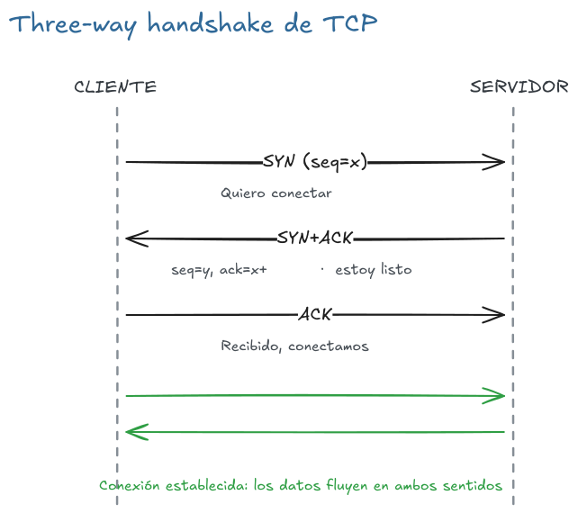
Diagrama de secuencia del three-way handshake de TCP: SYN, SYN+ACK y ACK entre cliente y servidor hasta establecer la conexión
- SYN (synchronize): el cliente dice “quiero hablar contigo”.
- SYN + ACK: el servidor contesta “de acuerdo, y yo también quiero hablar contigo”.
- ACK (acknowledge): el cliente confirma “recibido, hablemos”.
A partir de ahí, los datos fluyen en ambas direcciones. Si cuentas los mensajes (3), tienes el nombre: three-way handshake. Es exactamente lo que ocurre dentro de tu cliente.connect().
TCP garantiza que los datos lleguen en orden y sin pérdidas. A cambio, es un poco más lento que UDP: ese “orientado a conexión” significa que antes de enviar un solo byte, ambas partes se ponen de acuerdo con este saludo previo.

👋 Cierre de la conexión: la despedida
Cuando ya no hay más que decir, la conexión se cierra con un apretón de despedida:
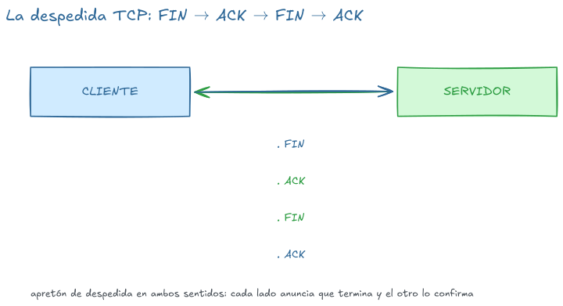
Diagrama de la despedida TCP: FIN, ACK, FIN y ACK entre cliente y servidor
- Quien quiere cerrar envía FIN (“no tengo más que enviar”).
- El otro lado responde ACK y, cuando también termina, envía su propio FIN.
- El primero confirma con ACK y la conexión se libera.
💡 En Python no gestionas el cierre a mano: cuando el with termina (o llamas a close()), el SO ejecuta esta despedida por ti. Aunque lo parezca, no es instantáneo: el estado de cierre queda unos segundos en el sistema (TIME_WAIT, el problema del apartado siguiente).

😠 TIME_WAIT y “Address already in use”
# 1ª ejecución del servidor: todo bien
srv.bind(("127.0.0.1", 5000)) # ✅ OK
# Matas el servidor con Ctrl+C y lo relanzas al instante...
srv.bind(("127.0.0.1", 5000)) # 💥 OSError: Address already in use
¿Por qué? Tras el cierre, la conexión entra en estado TIME_WAIT durante un tiempo breve (típicamente 1-2 minutos, 2×MSL): el SO mantiene reservado el par (IP, puerto) para asegurarse de que los últimos FIN/ACK no queden huérfanos. Mientras tanto, nadie más puede hacer bind() a ese puerto.
No es un capricho: la despedida TCP necesita tiempo para que los mensajes de cierre no lleguen tarde y revuelvan conexiones nuevas. Es protección, no burocracia. El problema es que, para un programador que reinicia su servidor mil veces al día, esa protección se convierte en un estorbo… hasta que aparece SO_REUSEADDR.
La solución: SO_REUSEADDR
import socket
servidor = socket.socket(socket.AF_INET, socket.SOCK_STREAM)
servidor.setsockopt(socket.SOL_SOCKET, socket.SO_REUSEADDR, 1)
servidor.bind(("127.0.0.1", 5000))
servidor.listen()
Pieza | Significado
SOL_SOCKET | “Nivel de opciones” del propio socket
SO_REUSEADDR | La opción que permite reutilizar la dirección
1 | Activa la opción (0 la desactivaría)
Con ella, el SO te deja hacer bind() al puerto aunque queden conexiones en TIME_WAIT. El servidor se puede matar y reiniciar sin esperar. Pon esto siempre en tus servidores: te ahorrará minutos de depuración.

📸 El ciclo completo, en una mirada
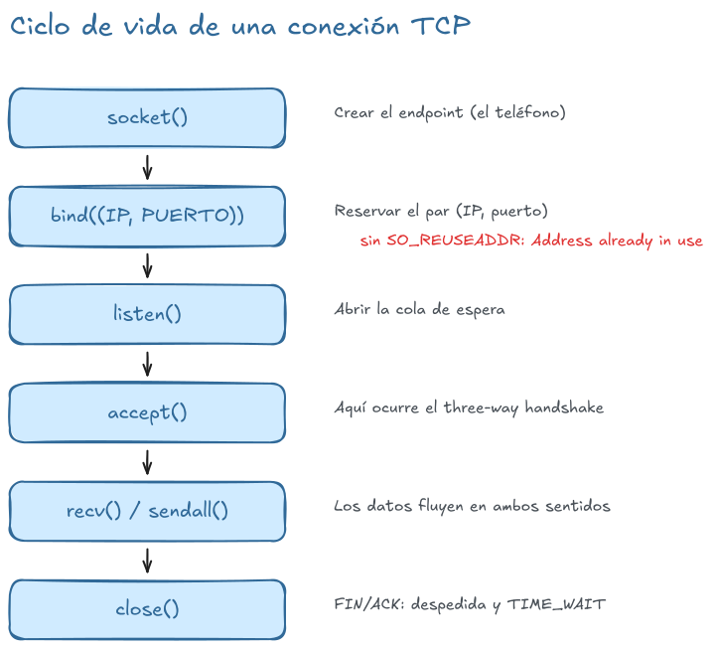
Diagrama del ciclo de vida de una conexión TCP en el servidor: de socket() y bind() a close(), pasando por listen(), accept() y el intercambio de datos
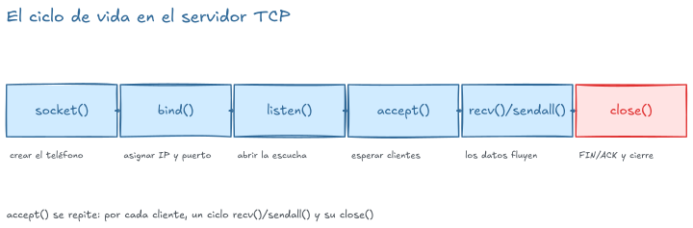
Diagrama del ciclo de vida del servidor TCP: socket(), bind(), listen(), accept(), recv()/sendall() y close()
El ciclo de vida de la conexión es la historia completa entre la primera socket() y el último close(): preparar el teléfono, estrechar la mano, hablar y colgar.

🛡️ Las redes fallan: try/except y timeouts
En los puntos 2 y 3 todo iba bien. En la vida real el servidor se cae, la red se corta o el mensaje tarda demasiado. Tu programa necesita red de seguridad.
import socket, time
def conectar_seguro(host, port, reintentos=3):
for intento in range(reintentos):
try:
with socket.socket(socket.AF_INET, socket.SOCK_STREAM) as s:
s.settimeout(5)
s.connect((host, port))
s.sendall(b"test")
return s.recv(1024)
except socket.timeout:
print(f"⏱ Timeout (intento {intento+1})")
except ConnectionRefusedError:
print(f"🚫 Conexión rechazada — ¿el servidor está encendido?")
time.sleep(1)
except ConnectionResetError:
print(f"💥 El servidor cerró la conexión abruptamente")
except OSError as e:
print(f"🔌 Error de red: {e}")
return None
- for intento in range(reintentos) → reintenta hasta 3 veces antes de rendirse.
- s.settimeout(5) → si una operación tarda más de 5 segundos, lanza socket.timeout en lugar de quedarse bloqueada para siempre.
- try/except por excepción → cada error tiene su propio tratamiento.
- return None al final → si tras 3 intentos no hay respuesta, el llamador sabe que falló.
El mapa de excepciones
Excepción | Cuándo ocurre
socket.timeout | La operación excede el tiempo límite
ConnectionRefusedError | No hay nadie escuchando en ese puerto
ConnectionResetError | El otro lado cerró de golpe
ConnectionAbortedError | El SO local aborta la conexión
BrokenPipeError | Escribes en un socket que ya se cerró
OSError | Red caída, DNS no resuelve, etc.
💡 Regla práctica: primero captura las excepciones específicas (socket.timeout, ConnectionResetError, BrokenPipeError) y deja OSError como última red.
Non-blocking y select
recv() y accept() son bloqueantes: se quedan esperando. Tres formas de controlar esa espera:
import socket, select
s = socket.socket(socket.AF_INET, socket.SOCK_STREAM)
# Opción 1: timeout fijo
s.settimeout(5.0)
# Opción 2: no bloqueante (lanza excepción si no hay datos)
s.setblocking(False)
# Opción 3: select (esperar con timeout en múltiples sockets)
lectura, _, _ = select.select([s], [], [], 1.0)
if lectura:
datos = s.recv(1024)
select.select() es la solución para esperar en varios sockets a la vez sin hilos: le pasas la lista y te avisa cuáles están listos. Lo usarás a fondo en la UD 6 · Servidores concurrentes.

🧠 Mini-chequeo
- ¿Cuáles son los tres mensajes del handshake y en qué orden?
- ¿Qué error lanza el SO al relanzar un servidor sin SO_REUSEADDR y qué estado lo causa?
- ¿Qué excepción lanza recv() si se pasa el timeout y qué excepción si escribes en un socket ya cerrado?
- ¿Cuál es la diferencia entre ConnectionRefusedError y ConnectionResetError?
🔄 Respuestas
- SYN (cliente), SYN + ACK (servidor) y ACK (cliente). Después los datos fluyen en ambas direcciones.
- OSError: Address already in use, causado por conexiones en estado TIME_WAIT tras el cierre.
- socket.timeout si se excede el tiempo; BrokenPipeError si escribes en un socket ya cerrado.
- ConnectionRefusedError → no hay nadie escuchando en ese puerto (al conectar). ConnectionResetError → el otro lado cerró la conexión de golpe (al hablar).

✅ Resumen en 3 frases
- Una conexión TCP arranca con el three-way handshake (SYN → SYN+ACK → ACK), transporta los datos y se cierra con FIN/ACK; tras el cierre, TIME_WAIT retiene el puerto un tiempo breve.
- setsockopt(SO_REUSEADDR, 1) antes del bind() evita el “Address already in use” al reiniciar servidores.
- Las redes fallan: captura cada error con su propio except, usa settimeout() para no bloquearte y select() para esperar en varios sockets sin hilos.
🐛 Vocabulario rápido
Término | Idea general
Handshake | Saludo previo de TCP antes de enviar datos
SYN / ACK / FIN | Mensajes de apertura, confirmación y cierre
TIME_WAIT | Estado que retiene el puerto tras cerrar (1-2 min)
SO_REUSEADDR | Permite reutilizar la dirección y el puerto
Timeout | Tiempo máximo de espera de una operación
ConnectionRefusedError | No hay nadie escuchando en el puerto
ConnectionResetError | El otro lado cerró la conexión de golpe
select() | Espera en varios sockets a la vez sin hilos

📚 Volver al índice de la unidad · Anterior: 03 · Servidor TCP · Siguiente: 05 · Cliente y servidor UDP

sendto, recvfrom y la vida real de los datagramas 📡
🗺️ Estás en: 🔌 UD 5 · Sockets TCP y UDP → 05 · Cliente y servidor UDP

📬 La idea en una frase
UDP no se conecta: el cliente manda un datagrama con sendto() a una dirección y espera con recvfrom(); el servidor solo hace bind() y escucha. Sin connect(), sin accept(), sin listen()… y sin ninguna garantía de que el mensaje llegue.
Viste en el punto 1 la tabla del “No”: UDP no garantiza conexión, entrega ni orden. Aquí lo compruebas en la API, construyes tu primer cliente y servidor, y aterrizas las consecuencias de lanzar aviones de papel.

📤 El cliente UDP: sendto() y recvfrom()
import socket
HOST = "127.0.0.1"
PORT = 5001
with socket.socket(socket.AF_INET, socket.SOCK_DGRAM) as cliente:
cliente.sendto(b"Hola UDP!", (HOST, PORT))
datos, _ = cliente.recvfrom(1024)
print(f"Respuesta: {datos.decode()}")
Línea | Qué hace
socket(AF_INET, SOCK_DGRAM) | Crea el socket UDP (el SOCK_DGRAM del punto 1)
sendto(b"Hola UDP!", (HOST, PORT)) | Envía el datagrama: la dirección viaja en la llamada, no en un connect() previo
recvfrom(1024) | Espera la respuesta y devuelve la tupla (datos, dirección); aquí la dirección se descarta con _
Sendto contra send: la diferencia visual
Cliente TCP (puntos 2-3) | Cliente UDP (aquí)
s.connect((HOST, PORT)) | — (no existe)
s.send(datos) | s.sendto(datos, (HOST, PORT))
s.recv(1024) | s.recvfrom(1024)
En TCP primero te conectas y luego envías; en UDP el “a quién” va dentro del envío.
⚠️ Cada sendto() es un datagrama independiente. Pueden llegar desordenados, duplicados o no llegar. Si el servidor no está escuchando, el datagrama se pierde en el vacío y el recvfrom() se queda esperando para siempre (a menos que pongas un settimeout()).

📥 El servidor UDP: bind() y recvfrom()
import socket
HOST = "127.0.0.1"
PORT = 5001
with socket.socket(socket.AF_INET, socket.SOCK_DGRAM) as servidor:
servidor.bind((HOST, PORT))
print(f"Servidor UDP en {HOST}:{PORT}")
# Recibir datagrama (recvfrom devuelve datos + dirección)
datos, direccion = servidor.recvfrom(1024)
print(f"Recibido de {direccion}: {datos.decode()}")
# Responder
servidor.sendto(b"Recibido!", direccion)
- bind((HOST, PORT)) → reserva el puerto: cualquier datagrama que llegue a 127.0.0.1:5001 es para este proceso. Sin bind(), el socket no escucha en ningún sitio.
- datos, direccion = servidor.recvfrom(1024) → se bloquea esperando un datagrama. Cuando llega, devuelve el contenido y la dirección del cliente (IP, puerto).
- servidor.sendto(b"Recibido!", direccion) → responde usando esa dirección: la única forma de “devolver la pelota” en UDP, porque no hay conexión que recuerde quién eras.
Sin accept(), sin listen(): la diferencia con TCP
Servidor TCP (punto 3) | Servidor UDP (aquí)
bind() | bind()
listen() | — (no existe)
accept() → devuelve conn | — (no existe)
conn.recv(1024) | servidor.recvfrom(1024)
(la conexión sabe quién es) | recvfrom() devuelve la dirección
💡 Consecuencia importante: un solo servidor UDP puede atender a cualquier número de clientes sin accept() ni hilos, porque cada mensaje trae su dirección pegada.

💨 Datagramas: cada envío es un mundo aparte
Imagina que mandas 5 mensajes seguidos desde un cliente UDP:
import socket, time
with socket.socket(socket.AF_INET, socket.SOCK_DGRAM) as cliente:
for i in range(1, 6):
cliente.sendto(f"Mensaje #{i}".encode(), ("127.0.0.1", 5001))
time.sleep(0.2)
El servidor podría recibirlos en cualquier orden (o no recibir alguno). La red no promete nada: cada datagrama viaja por su cuenta, como aviones de papel lanzados desde el mismo balcón pero que el viento puede separar.
💡 Ojo con localhost: en 127.0.0.1 (loopback) esto casi nunca se manifiesta: los datagramas van de un socket a otro en la misma máquina y llegan en orden y sin pérdidas. El desorden y la pérdida se ven en redes reales (con routers, congestión y caminos distintos).
Los males de UDP
- Pérdida de paquetes — No hay confirmación de recepción. Si un paquete se pierde, se pierde para siempre: UDP no reenvía nada.
- Orden no garantizado — Los datagramas pueden llegar en distinto orden. Sin números de secuencia, el receptor no tiene cómo reordenarlos.
- Duplicados — En condiciones raras, el mismo datagrama puede llegar dos veces. UDP no lo detecta.
- Tamaño máximo — Un datagrama no puede ser gigante: la carga útil útil se limita a 65.535 − 8 (UDP) − 20 (IPv4) ≈ 65.507 bytes. Si intentas enviar más, sendto() lanza un OSError.
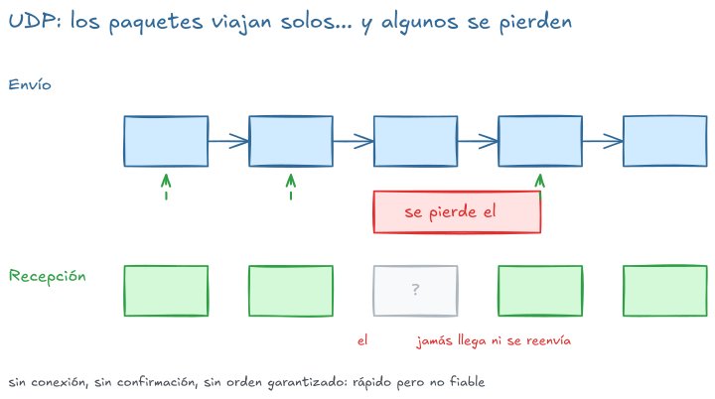
Diagrama de cinco datagramas UDP donde el paquete 3 se pierde y jamás llega ni se reenvía
¿Por qué alguien elegiría esto?
Porque esos males son el precio de la velocidad: sin handshake, sin confirmaciones ni reenvíos, cada paquete cuesta el mínimo. Y hay aplicaciones donde perder un paquete molesta menos que esperar por él: una videollamada, un juego online, DNS. La regla de decisión completa la tienes en el punto 7.

🧠 Mini-chequeo
- ¿Qué dos métodos usa el cliente UDP y qué devuelve cada uno?
- ¿Por qué el servidor UDP no necesita accept()?
- ¿Qué tres cosas pueden pasarle a datagrama en la red y qué pasa si se pierde?
- ¿Cuál es el tamaño máximo de un datagrama UDP?
🔄 Respuestas
- sendto(datos, dirección) envía el datagrama; recvfrom(1024) recibe y devuelve (datos, dirección).
- Porque UDP no tiene conexiones: no hay nada que aceptar. Cada datagrama llega independiente y recvfrom() le dice de quién viene.
- Puede perderse (no se reenvía), llegar desordenado o duplicarse. Si se pierde, se pierde para siempre.
- Unos 65.507 bytes de carga útil (65.535 menos cabeceras UDP e IPv4).

✅ Resumen en 3 frases
- El cliente UDP manda datagramas con sendto() y recibe con recvfrom(), sin connect(); el servidor solo hace bind() y escucha, sin listen() ni accept().
- recvfrom() devuelve datos y dirección del emisor: con esa tupla se responde con sendto(), y así un mismo servidor atiende a cualquier número de clientes.
- Cada datagrama es un mundo aparte: puede perderse, duplicarse o llegar desordenado, con un límite de ~65.507 bytes; es el precio de la velocidad.
🐛 Vocabulario rápido
Término | Idea general
sendto() | Envía un datagrama con su dirección destino
recvfrom() | Recibe un datagrama: datos + dirección del emisor
SOCK_DGRAM | Tipo de socket UDP
Datagrama | Paquete independiente de UDP (máx. ~65.507 bytes)
Sin conexión | No hay handshake: mandas y punto
Sin confirmación | UDP no avisa de la recepción (a diferencia de TCP)

📚 Volver al índice de la unidad · Anterior: 04 · Ciclo de vida y errores · Siguiente: 06 · HTTP y NTP

HTTP hablado a pelo con un socket y la hora de Internet por UDP 🌐
🗺️ Estás en: 🔌 UD 5 · Sockets TCP y UDP → 06 · HTTP y NTP

📬 La idea en una frase
TCP y UDP son solo la tubería; los protocolos de aplicación deciden qué se escribe dentro. Aquí hablas con tus propios ojos HTTP (el protocolo que mueve la web, sobre TCP) y NTP (el reloj de Internet, sobre UDP).

🌐 HTTP desde cero: el protocolo que mueve la web
HTTP es un protocolo de texto: mandas una petición en texto claro y recibes una respuesta también en texto. Cuando tu navegador quiere una página, manda un texto como este:
GET /ruta HTTP/1.1\r\n
Host: ejemplo.com\r\n
User-Agent: MiNavegador\r\n
Accept: text/html\r\n
\r\n
Línea | Qué hace
GET /ruta HTTP/1.1 | Primera línea: verbo, recurso y versión
Host: ejemplo.com | Obligatoria en HTTP/1.1: a qué servidor hablamos
User-Agent, Accept | Cabeceras opcionales que describen quién pregunta y qué quiere
\r\n\r\n (línea en blanco) | Marca el final de las cabeceras: “ya estaba todo”
Los verbos principales:
Verbo | Qué pide | Ejemplo
GET | Leer un recurso | Obtener una página o imagen
POST | Enviar datos al servidor | Mandar un formulario
PUT | Guardar/reemplazar un recurso | Subir un archivo
DELETE | Borrar un recurso | Eliminar algo del servidor
La respuesta
HTTP/1.1 200 OK\r\n
Content-Type: text/html\r\n
Content-Length: 1234\r\n
\r\n
<html>...cuerpo...</html>
- HTTP/1.1 200 OK → versión, código de estado y significado. 200 es “todo bien”; también verás 404 Not Found, 500 Internal Server Error.
- Content-Type → qué tipo de contenido viene a continuación.
- Content-Length → cuántos bytes mide el cuerpo, para saber cuándo se acabó.
- \r\n\r\n → separa cabeceras de cuerpo (el HTML en sí).
El cliente HTTP manual
import socket
with socket.socket(socket.AF_INET, socket.SOCK_STREAM) as s:
s.connect(("www.example.com", 80))
s.sendall(b"GET / HTTP/1.1\r\nHost: www.example.com\r\nConnection: close\r\n\r\n")
respuesta = b""
while True:
datos = s.recv(4096)
if not datos:
break
respuesta += datos
print(respuesta.decode()[:500])
Dos detalles importantes:
- Connection: close → HTTP/1.1 mantiene la conexión abierta por defecto (keep-alive). Pedir Connection: close fuerza al servidor a cerrarla al terminar, y así el bucle sabe cuándo parar (recv() devuelve b"").
- Los bytes se acumulan con respuesta += datos: la respuesta de una web llega en trozos, no de una pieza. El bucle los junta todos.
💡 Esto es la base de la UD 7 · HTTP y APIs REST: librerías como requests hacen exactamente esto por debajo, pero ahora sabes el truco.

🔢 El orden de los bytes (byte ordering)
Cuando envías números (un puerto, una longitud, un ID) por la red, la pregunta es en qué orden van sus bytes. Dos máquinas pueden guardar los enteros “al revés” (little-endian o big-endian). Para no liarse, la red usa big-endian, también llamado network byte order.
import struct
# Empaquetar un entero en network byte order ('!' = big-endian)
datos = struct.pack("!I", 5000) # el puerto 5000 como 4 bytes
print(datos) # b'\x00\x00\x13\x88'
# Desempaquetarlo de vuelta
puerto = struct.unpack("!I", datos)[0]
print(puerto) # 5000
Código | Significado
! | Network byte order (big-endian)
I | Entero sin signo de 4 bytes
H | Entero sin signo de 2 bytes
💡 Los códigos !I y !H los verás en todos los protocolos que hablan números (NTP, DNS, TCP mismo). Este es el truco que necesitas para el NTP que viene ahora.

⏰ NTP: sincronizar relojes con UDP
NTP (Network Time Protocol) usa UDP para sincronizar relojes: tu ordenador manda un pequeño datagrama al puerto 123 de un servidor de tiempo y recibe la hora exacta en la respuesta. Curioso: justo cuando la exactitud importa, NTP usa el protocolo “que pierde paquetes”.
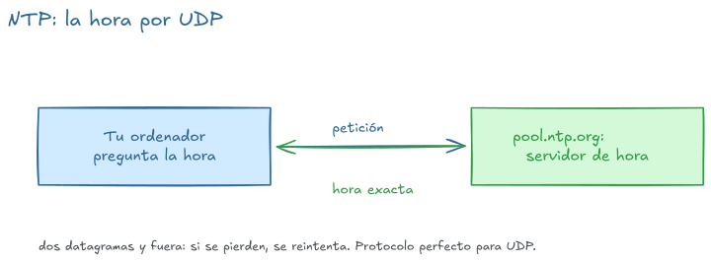
Diagrama de NTP por UDP: el ordenador pide la hora a pool.ntp.org y recibe la hora exacta en dos datagramas
- pool.ntp.org es un grupo de servidores de tiempo repartidos por el mundo; cualquier petición UDP al puerto 123 te devuelve la hora.
- NTP manda múltiples peticiones y cruza las respuestas para descontar la latencia y quedarse con la estimación más fiable.
- Por eso puede permitirse UDP: un datagrama perdido es irrelevante cuando manda muchos y promedia estadísticamente. Así tu ordenador sabe la hora sin tener un reloj atómico.
Cliente NTP manual en Python
El paquete NTP es un datagrama de 48 bytes con un formato binario muy concreto:
import socket, struct, time
def hora_ntp():
with socket.socket(socket.AF_INET, socket.SOCK_DGRAM) as s:
s.settimeout(5)
# Paquete NTP: 48 bytes, modo cliente
paquete = b'\x1b' + 47 * b'\0'
s.sendto(paquete, ("pool.ntp.org", 123))
datos, _ = s.recvfrom(1024)
# El timestamp está en los bytes 40-43
t = struct.unpack('!I', datos[40:44])[0]
# Ajustar época NTP (1900) a Unix (1970)
return t - 2208988800
hora = hora_ntp()
print(f"Hora NTP oficial: {time.ctime(hora)}")
- paquete = b'\x1b' + 47 * b'\0' → el primer byte 00011011 pone el modo cliente y la versión NTP v3; los 47 bytes restantes son relleno del formato de 48 bytes.
- s.settimeout(5) → muy importante en UDP: si la respuesta no llega en 5 segundos, lanza una excepción en lugar de bloquearse para siempre.
- struct.unpack('!I', datos[40:44]) → el servidor escribe su hora como entero de 4 bytes en network byte order (el ! del byte ordering) en las posiciones 40-43.
- t - 2208988800 → el timestamp NTP cuenta desde 1900; Unix desde 1970. La diferencia exacta ajusta la época.
SNTP (Simple Network Time Protocol) es la versión ligera de NTP para routers domésticos, móviles e IoT: para el 99% de las aplicaciones es más que suficiente.

🧠 Mini-chequeo
- ¿Qué significa la línea en blanco \r\n\r\n en una petición HTTP y qué indica el código 200?
- ¿Qué código de struct usa big-endian y por qué lo necesita el cliente NTP?
- ¿Por qué NTP usa UDP si la hora debe ser exacta?
🔄 Respuestas
- Que la petición ha terminado (fin de cabeceras); 200 OK significa que la petición se procesó correctamente.
- ! (ej: !I): fuerza network byte order. El servidor NTP escribe su timestamp en ese orden, así que hay que leerlo igual.
- Porque manda muchas peticiones y calcula la hora estadísticamente: un paquete perdido no cambia nada, el siguiente valdrá.

✅ Resumen en 3 frases
- HTTP es texto sobre TCP: una petición GET con cabeceras, leída en bucle con recv() hasta el cierre; los verbos (GET, POST, PUT, DELETE) y códigos (200, 404) son la base de las APIs de la UD 7.
- Los números viajan en network byte order (big-endian), que en Python se fuerza con el prefijo ! de struct.
- NTP sincroniza relojes con un datagrama UDP de 48 bytes al puerto 123: puede permitirse UDP porque promedia muchas peticiones y settimeout() evita bloqueos eternos.
🐛 Vocabulario rápido
Término | Idea general
HTTP | Protocolo de texto sobre TCP que mueve la web
GET / POST / PUT / DELETE | Verbos HTTP para leer, enviar, guardar y borrar
200 OK | Código de estado: la petición fue bien
 | Línea en blanco que separa cabeceras de cuerpo
Network byte order | Orden estándar de bytes en la red (big-endian)
NTP | Protocolo que sincroniza relojes con UDP (puerto 123)
pool.ntp.org | Grupo mundial de servidores de tiempo

📚 Volver al índice de la unidad · Anterior: 05 · Cliente y servidor UDP · Siguiente: 07 · Cuándo usar cada protocolo

Criterios de decisión y casos reales: DNS, VoIP, streaming 🧭
🗺️ Estás en: 🔌 UD 5 · Sockets TCP y UDP → 07 · Cuándo usar cada protocolo

📬 La idea en una frase
No existe “el mejor protocolo”: existe la pregunta correcta. ¿Prefieres que llegue todo, o prefieres que llegue rápido? Según la respuesta, TCP o UDP.
Este punto junta todo lo anterior (la tabla del punto 1 y los males de los datagramas del punto 5) para darte la regla de decisión que usarás de por vida como programador.

🧭 El criterio: velocidad o fiabilidad
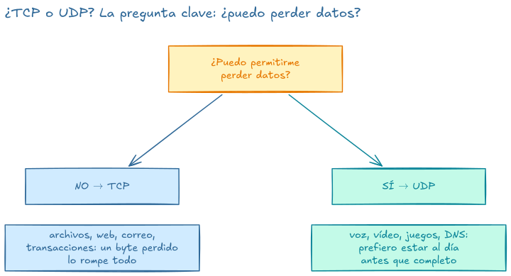
Diagrama de decisión entre TCP y UDP según puedas permitirte perder datos o no
Dos preguntas que te ayudan a decidir:
- ¿Es un dato “completo” o un “flujo en vivo”? Un archivo debe llegar entero (TCP); una conversación debe llegar fluida (UDP).
- ¿Qué molesta más: que falte un trozo o que todo vaya lento? Si el trozo faltante es fatal, TCP; si el retraso es fatal, UDP.

📡 Casos reales: la tabla que se repite en las entrevistas
Aplicación | Protocolo | Por qué
Web (HTTP) | TCP | La página debe llegar completa y en orden
Correo (SMTP, POP3, IMAP) | TCP | Un mensaje a medias es inútil
Transferencia de archivos (FTP) | TCP | Un byte perdido corrompe el archivo
DNS | UDP | La consulta es diminuta; si se pierde, se repite
VoIP / videollamadas (Zoom, Skype) | UDP | La conversación debe ir fluida; un frame perdido se tolera
Streaming en vivo no-HTTP (RTP) | UDP | Prefieres el directo fluido a un reenvío que lo congele
Juegos online (Fortnite, Minecraft) | UDP | Cientos de paquetes por segundo; la latencia manda
NTP (hora) | UDP | Manda muchas peticiones y promedia (punto 6)
Fíjate en el patrón: cuando el dato es valioso y debe quedar intacto, TCP; cuando lo valioso es el momento, UDP. Ojo: el streaming web moderno (Twitch, YouTube) no usa UDP, sino HTTP sobre TCP (segmentación HLS/DASH) porque busca llegar a todo el mundo por infraestructura web.

🔀 Y si quieres ambas cosas: QUIC
¿Fiabilidad de TCP con velocidad de UDP? Eso existe: QUIC, el protocolo sobre el que funciona HTTP/3. QUIC se construye sobre UDP (la capa de transporte es UDP) pero añade por su cuenta confirmaciones, control de congestión y cifrado. Es la “vuelta a la tortilla”: la industria decide cuándo incluso el “no fiable” merece una capa de fiabilidad.

🧠 Mini-chequeo
- ¿Qué criterio usarías para elegir entre TCP y UDP en una app nueva?
- ¿Por qué DNS usa UDP si “perder” la respuesta de un dominio parece grave?
- Pon dos ejemplos de TCP y dos de UDP distintos de los de la tabla.
🔄 Respuestas
- Preguntarte si puedes permitirte perder datos: si el dato debe quedar intacto y completo → TCP; si prefieres fluidez y velocidad tolerando pérdidas → UDP.
- Porque la consulta DNS es diminuta y repetirla cuesta casi nada: si la respuesta se pierde, se manda otra petición. La fiabilidad se consigue re-preguntando, no con un canal caro.
- Respuestas libres. TCP: descargas de actualizaciones, pago online, banca. UDP: retransmisión en vivo de deportes, chat de voz de un juego, telemetría de sensores.

✅ Resumen en 3 frases
- La regla de decisión es una sola pregunta: ¿prefieres que llegue todo (TCP) o que llegue rápido (UDP)?
- Los casos reales son consistentes: web/correo/FTP con TCP; DNS/VoIP/streaming/juegos con UDP.
- Si quieres ambas cosas, QUIC (sobre HTTP/3) construye fiabilidad encima de UDP.
🐛 Vocabulario rápido
Término | Idea general
Criterio de decisión | ¿Fiabilidad o velocidad? Eso elige el protocolo
DNS | Directorio de Internet; usa UDP por su tamaño diminuto
VoIP | Voz sobre IP; usa UDP para ir fluida
Streaming | Emisión en vivo; prefiere fluidez a completitud
QUIC | Fiabilidad tipo TCP construida sobre UDP

📚 Volver al índice de la unidad · Anterior: 06 · HTTP y NTP · Siguiente: 08 · Práctica eco

Servidor + cliente eco en TCP y UDP, y ejercicios resueltos 🛠️
🗺️ Estás en: 🔌 UD 5 · Sockets TCP y UDP → 08 · Práctica eco

📬 La idea en una frase
La práctica clásica de sockets: un servidor eco que devuelve al cliente exactamente lo que recibe. Aquí la montas dos veces, una en TCP y otra en UDP, para ver con tus propias manos la diferencia entre canal fiable y datagramas sueltos.
Juntas todo lo aprendido: cliente y servidor TCP (puntos 2-3), SO_REUSEADDR y timeouts (punto 4), cliente y servidor UDP (punto 5). Con dos terminales verás cada protocolo completo en acción.

🛠️ Eco en TCP
import socket
with socket.socket() as srv:
srv.setsockopt(socket.SOL_SOCKET, socket.SO_REUSEADDR, 1)
srv.bind(("127.0.0.1", 9000))
srv.listen()
print("Servidor eco TCP escuchando en 127.0.0.1:9000")
conn, addr = srv.accept()
with conn:
datos = conn.recv(1024)
print(f"Recibido de {addr}: {datos.decode()}")
conn.sendall(datos) # Eco
El truco está en conn.sendall(datos): devuelve los mismos bytes que llegaron. Eco, literalmente.
import socket
with socket.socket() as cli:
cli.connect(("127.0.0.1", 9000))
cli.sendall(b"Prueba")
print(cli.recv(1024).decode())
Salida (con el servidor en ejecución en otra terminal):
Prueba
🎭 Be the code — Mano a mano TCP
🟢 SERVIDOR 🔵 CLIENTE
1. socket(AF_INET, SOCK_STREAM) 1. socket(AF_INET, SOCK_STREAM)
2. bind(("127.0.0.1", 9000)) 2. connect(("127.0.0.1", 9000))
3. listen() → Three-way handshake TCP
4. accept() → espera... ⏳
3. sendall(b"Prueba")
5. accept() devuelve (conn, addr) 4. Esperando respuesta... ⏳
6. recv(1024) → b"Prueba"
7. sendall(b"Prueba") ← eco
5. recv(1024) → b"Prueba"
6. close()
8. close()
accept() y recv() son bloqueantes: el programa se queda esperando hasta que algo ocurra.

📡 Eco en UDP
import socket
HOST = "127.0.0.1"
PORT = 9001
with socket.socket(socket.AF_INET, socket.SOCK_DGRAM) as servidor:
servidor.bind((HOST, PORT))
print(f"Servidor eco UDP en {HOST}:{PORT}")
datos, direccion = servidor.recvfrom(1024)
print(f"Recibido de {direccion}: {datos.decode()}")
# Devolver lo mismo que se ha recibido
servidor.sendto(datos, direccion)
servidor.sendto(datos, direccion) devuelve los mismos bytes a la misma dirección de la que vinieron. El cliente:
import socket
HOST = "127.0.0.1"
PORT = 9001
with socket.socket(socket.AF_INET, socket.SOCK_DGRAM) as cliente:
mensaje = "Hola UDP, devuélveme esto"
cliente.sendto(mensaje.encode(), (HOST, PORT))
datos, _ = cliente.recvfrom(1024)
print(f"El servidor me devolvió: {datos.decode()}")
Salida del cliente:
El servidor me devolvió: Hola UDP, devuélveme esto
🎭 Be the code — Eco UDP paso a paso
1. Servidor: bind(("127.0.0.1", 9001)) → reserva el puerto 9001
2. Servidor: recvfrom(1024) → se queda escuchando (bloqueado)
3. Cliente: sendto(b"...", ("127.0.0.1", 9001))
→ el datagrama viaja a 127.0.0.1:9001
4. Servidor: recvfrom() despierta → (datos, direccion)
5. Servidor: sendto(datos, direccion) → devuelve lo mismo al cliente
6. Cliente: recvfrom() → recibe el eco y lo imprime
La línea 4 es la clave: la dirección del cliente aparece por primera vez cuando el servidor la necesita para responder. Ese es el flujo completo de UDP: fuego, escucha, responde.
⚖️ Las dos versiones, cara a cara
 | Eco TCP | Eco UDP
Puerto de prueba | 9000 | 9001
El servidor espera con | accept() + recv() | recvfrom()
Devuelve con | conn.sendall(datos) | servidor.sendto(datos, direccion)
¿Necesita saber quién es el cliente? | La conexión lo sabe | recvfrom() le entrega la dirección
¿Atiende a varios a la vez? | De uno en uno (o con hilos) | Cualquiera, sin hilos

✏️ Aprieta el lápiz
- Eco server TCP: Crea un servidor que devuelva exactamente lo que recibe.
- Eco server UDP: Crea un servidor UDP que devuelva al cliente lo mismo que recibe.
- Contador de letras: El cliente envía una frase, el servidor responde con la cantidad de letras.
- Servidor hora: El cliente se conecta y el servidor le devuelve la hora actual.
- Cliente con timeout: Crea un cliente que intente conectar, y si no hay respuesta en 3s, muestre “Servidor no disponible”.
- Comparativa velocidad: Mide cuánto tarda TCP vs UDP en enviar 100 mensajes pequeños.
🔓 Soluciones
1. Eco server TCP:
import socket
with socket.socket() as srv:
srv.setsockopt(socket.SOL_SOCKET, socket.SO_REUSEADDR, 1)
srv.bind(("127.0.0.1", 9000))
srv.listen()
conn, addr = srv.accept()
with conn:
datos = conn.recv(1024)
conn.sendall(datos)
2. Eco server UDP:
import socket
with socket.socket(socket.AF_INET, socket.SOCK_DGRAM) as srv:
srv.bind(("127.0.0.1", 9001))
datos, direccion = srv.recvfrom(1024)
srv.sendto(datos, direccion)
3. Contador de letras:
import socket
with socket.socket() as srv:
srv.setsockopt(socket.SOL_SOCKET, socket.SO_REUSEADDR, 1)
srv.bind(("127.0.0.1", 9000))
srv.listen()
conn, addr = srv.accept()
with conn:
texto = conn.recv(1024).decode()
conn.sendall(str(len(texto)).encode())
4. Servidor hora:
import socket, time
with socket.socket() as srv:
srv.setsockopt(socket.SOL_SOCKET, socket.SO_REUSEADDR, 1)
srv.bind(("127.0.0.1", 9000))
srv.listen()
conn, addr = srv.accept()
with conn:
hora = time.strftime("%H:%M:%S")
conn.sendall(hora.encode())
5. Cliente con timeout:
import socket
with socket.socket() as cli:
cli.settimeout(3)
try:
cli.connect(("127.0.0.1", 9000))
cli.sendall(b"hola")
print(cli.recv(1024).decode())
except (socket.timeout, ConnectionRefusedError):
print("Servidor no disponible")
6. Comparativa velocidad (100 mensajes):
import socket, time
def test_tcp():
t = time.time()
for _ in range(100):
with socket.socket() as s:
s.connect(("127.0.0.1", 9000))
s.send(b"x")
s.recv(1024)
return time.time() - t
def test_udp():
t = time.time()
for _ in range(100):
with socket.socket(socket.AF_INET, socket.SOCK_DGRAM) as s:
s.sendto(b"x", ("127.0.0.1", 9001))
s.recvfrom(1024)
return time.time() - t
print(f"TCP: {test_tcp():.3f}s")
print(f"UDP: {test_udp():.3f}s")
UDP suele ser más rápido porque no tiene handshake ni confirmaciones por cada mensaje.
⚠️ Para el benchmark necesitas en marcha un servidor TCP en el 9000 y un servidor UDP en los 9001 (los ejercicios 1 y 2). Sin ellos, TCP lanza ConnectionRefusedError y UDP se queda esperando una respuesta que nadie envía.

🧠 Mini-chequeo
- ¿Qué línea convierte a cada servidor (TCP y UDP) en “eco”?
- ¿Cómo descubre el servidor UDP a quién responder?
- ¿Qué dos llamadas son bloqueantes en el eco TCP y en el eco UDP?
🔄 Respuestas
- TCP: conn.sendall(datos); UDP: servidor.sendto(datos, direccion). Ambas devuelven los mismos bytes recibidos.
- Con la dirección que entrega recvfrom(): la tupla (IP, puerto) del cliente que mandó el datagrama.
- TCP: accept() y recv(); UDP: recvfrom(). Todas esperan hasta que algo ocurre.

✅ Resumen en 3 frases
- El eco TCP devuelve con conn.sendall(datos) lo que recibió con recv(1024), sobre una conexión aceptada con accept().
- El eco UDP devuelve con sendto(datos, direccion) lo que recibió con recvfrom(), usando la dirección que cada datagrama trae pegada.
- Con el servidor en una terminal y el cliente en otra tienes cada protocolo completo funcionando; UDP atiende a cualquiera sin hilos, TCP de uno en uno.
🐛 Vocabulario rápido
Término | Idea general
Eco | El servidor devuelve lo mismo que recibe
sendall(datos) | La jugada del eco TCP: reenviar los bytes recibidos
sendto(datos, direccion) | La jugada del eco UDP: reenviar a la dirección de origen
Bloqueante | accept(), recv() y recvfrom() esperan hasta que algo ocurre
Terminal del servidor | Ventana donde el servidor queda escuchando

📚 Volver al índice de la unidad · Anterior: 07 · Cuándo usar cada protocolo · Siguiente: 09 · Cierre

Sé el socket, laboratorios TCP/UDP y el cierre de la unidad 🧠
🗺️ Estás en: 🔌 UD 5 · Sockets TCP y UDP → 09 · Cierre

Has terminado la teoría: socket, cliente y servidor TCP, handshake, errores, SO_REUSEADDR, cliente y servidor UDP, datagramas, HTTP, NTP y cuándo usar cada protocolo. Este cierre es el aterrizaje: recorres lo aprendido con juegos, un laboratorio real con fallos intencionados y las preguntas que te harán en una entrevista. Léelo justo después del punto 8 y antes de abrir los boletines.

⭐ Sé el socket
Eres el socket del servidor, recién creado con socket(AF_INET, SOCK_STREAM). Tu misión: escuchar, aceptar y atender a quien llame.
¿Qué pasa?
- Haces bind(("127.0.0.1", 9000)): reservas el puerto. Ahora eres la centralita.
- Llamas a listen(): el SO ya sabe que esperas llamadas.
- Te quedas en accept()… esperas. Y esperas. Eres bloqueante: no hay nada que hacer hasta que alguien llame.
- Un cliente ejecuta connect() y el three-way handshake recorre la red (SYN → SYN+ACK → ACK). El timbre suena.
- accept() despierta y devuelve (conn, ("127.0.0.1", 54321)): un nuevo socket para esa conversación, con la dirección del cliente.
- Llegas a recv(1024)… esperas otra vez. Cuando el cliente manda b"Hola!", despiertas.
- Contestas con sendall() y, al salir del with, el socket de la conversación se cierra con la despedida FIN/ACK.
- Y tú, el socket servidor, sigues en tu accept(): esperando al siguiente cliente.
Todo el tiempo, el SO ha hecho el trabajo sucio: handshakes, despedidas, orden de bytes.
💡 Ahora tú: ¿y si el cliente llama mientras sigues en el paso 6 atendiendo a otro? La conexión queda en la cola de listen() (el backlog), esperando tu próximo accept(). Eso es lo que viste en el punto 3: un solo hilo atiende a un cliente cada vez.

🔥 Fireside Chat: TCP vs UDP
Dos protocolos de transporte se sientan junto a la chimenea a dirimir, de una vez, quién manda.
TCP: — Yo soy el mensajero certificado. Entrego cada carta, en orden, y si se pierde, la reenvío. Pero cuesta más.
UDP: — Yo soy el lanzador de aviones de papel. Mando y olvido. Si no llega, pues no llega. Pero lanzo 100 en el tiempo que tú preparas uno.
TCP: — Mis casos de uso: web (HTTP), correo (SMTP), transferencia de archivos (FTP). Todo lo que necesite fiabilidad.
UDP: — Mis casos de uso: videollamadas (Zoom), juegos online (Fortnite), DNS, NTP. Prefiero velocidad antes que fiabilidad.
TCP: — Tengo control de congestión, retransmisión, checksums…
UDP: — Yo tengo… velocidad. Y puedo añadir fiabilidad en la capa de aplicación si quiero (QUIC, por ejemplo).
TCP: — Eres un temerario.
UDP: — Y tú un pesado. Por eso nos complementamos.
Moraleja: no son rivales: son dos herramientas para dos momentos. TCP cuando el dato debe quedar intacto; UDP cuando el momento es lo valioso. Ese criterio lo dominas desde el punto 7.

🕵️ ¿Quién soy?
- Soy el punto final de una conexión de red: la interfaz para enviar y recibir datos.
- Soy el método del cliente TCP que estrecha la mano antes de hablar.
- Soy el método del servidor UDP que recibe datagramas y dice de quién vienen.
- Soy el estado que mantiene el puerto reservado unos segundos tras cerrar.
- Soy la opción que evita el “Address already in use”.
- Soy el protocolo de texto sobre TCP que mueve la web.
- Soy el grupo de servidores de tiempo que responde en el puerto 123.
- Soy el protocolo fiable que se construye encima de UDP para HTTP/3.
🔄 Respuestas
- El socket.
- connect() — dispara el three-way handshake.
- recvfrom() — devuelve (datos, dirección) del datagrama.
- TIME_WAIT.
- SO_REUSEADDR.
- HTTP.
- pool.ntp.org (NTP).
- QUIC.

🤬 CONRAD VS EL MUNDO: “conexión reiniciada y paquetes perdidos”
CONRAD: — “Clásico TCP: el cliente hace recv() y le salta ‘ConnectionResetError’. Pues claro. Razones: 1) El servidor se cayó en mitad de la conversación y su SO mandó un RST. 2) Cerraste el servidor con Ctrl+C mientras el cliente hablaba: misma historia. 3) El cliente intentó escribir en un socket ya cerrado → BrokenPipeError. 4) O el timeout se te pasó: recv() bloqueado para siempre porque nadie respondió.”
CONRAD: — “Y lo mejor: ‘pero yo hacía sendall y me daba error’. ¡Pues claro! sendall() no avisa: es el SO quien lanza la excepción cuando la otra punta de la tubería ya no existe. Captura ConnectionResetError y BrokenPipeError por separado, como viste en el punto 4, y tu cliente dejará de morir a lo loco.”
CONRAD: — “Y no me vengas con ‘¿será que la red va lenta?’. Si el servidor se reinició y volvió a arrancar, sin SO_REUSEADDR te salta Address already in use al instante. En UDP, encima, ‘el cliente hacía recvfrom y nunca llegaba nada’: si el datagrama se perdió, recvfrom() se queda bloqueado para siempre. Un settimeout(5) y verás la excepción aparecer. Tres errores, tres causas, tres soluciones: reintentos con try/except, settimeout(), y SO_REUSEADDR. A diagnosticar.”

⚡ Laboratorio de tortura: eco TCP y UDP
Duración: 45 minutos Herramienta: Python 3 (socket, sin instalar nada) + dos terminales
Escenario: construye los dos ecos del punto 8 — uno TCP, otro UDP — y rompe ambos a propósito.
Tareas paso a paso:
- Escribe el servidor eco TCP (servidor_eco.py): SO_REUSEADDR, bind() en 127.0.0.1:9000, listen(), accept() y un bucle que haga recv() y responda con sendall(datos). Imprime cada mensaje con su dirección.
- Escribe el cliente TCP (cliente_eco.py): pide un mensaje con input(), lo envía con sendall() y muestra la respuesta de recv().
- Arranca el TCP en una terminal y el cliente en otra. Envía tres mensajes y comprueba que el eco funciona y el contador lleva la cuenta.
- Repite en UDP (puerto 9001): servidor con bind() + recvfrom() + sendto(datos, direccion); cliente con sendto() + recvfrom().
- Añade settimeout(3) al cliente TCP y comprueba qué pasa si cierras el servidor antes de enviar. Haz lo mismo con el cliente UDP.
Fallo intencionado TCP: cierra el servidor con Ctrl+C y relánzalo al instante. ¿Qué pasa? Sin SO_REUSEADDR, el bind() falla con “Address already in use” porque las conexiones anteriores siguen en TIME_WAIT. Añade servidor.setsockopt(socket.SOL_SOCKET, socket.SO_REUSEADDR, 1) antes del bind() y comprueba que ahora sí puedes reiniciar sin esperar.
Fallo intencionado UDP: en el servidor, en lugar de responder con la direccion que devuelve recvfrom(), responde a una dirección inventada: servidor.sendto(datos, ("127.0.0.1", 9999)). ¿Qué pasa? El cliente se queda bloqueado para siempre en su recvfrom(): el eco fue a otro puerto, donde nadie escucha. Solo el settimeout(5) te sacará del atolladero.
Pista 1: el estado TIME_WAIT es el culpable del fallo TCP. Con SO_REUSEADDR activado, el SO te deja reutilizar la dirección aunque queden conexiones en ese estado.
Pista 2: si un cliente se queda colgado en recv() o recvfrom(), ese es el síntoma clásico de “la respuesta nunca llegó”. Añade settimeout() y verás la excepción socket.timeout a los pocos segundos, confirmando el diagnóstico.

🏆 Logros de esta unidad
Logro | Cómo conseguirlo
🏅 Telefonista | Crear el primer socket TCP con socket(AF_INET, SOCK_STREAM)
🏅 Marca-Números | Implementar un cliente TCP con connect(), sendall() y recv()
🏅 Centralita | Implementar un servidor TCP con bind(), listen() y accept()
🏅 Handshaker | Explicar el three-way handshake y el cierre FIN/ACK
🏅 Fénix TCP | Dominar SO_REUSEADDR y reiniciar servidores sin error
🏅 Avión de Papel | Crear y enviar el primer datagrama UDP con sendto()
🏅 Eco Master | Montar un servidor + cliente eco en TCP y UDP
🏅 Fiable o Veloz | Explicar cuándo usar TCP y cuándo UDP con casos reales
🏅 Navegador a pelo | Hablar HTTP a mano con un socket TCP y leer la respuesta
🏅 Relojero | Obtener la hora oficial de Internet con un cliente NTP

🧠 Atrévete a pensar
- ¿Por qué el servidor TCP hace accept() y no recv() directamente?
- ¿Qué pasaría si dos programas intentan bind() al mismo puerto a la vez?
- ¿Por qué UDP puede “perder datos” y TCP no, y por qué eso es aceptable en VoIP?
- ¿Cómo sabe un servidor UDP a quién responder si no hay conexión?
- ¿Por qué NTP usa UDP aunque la hora exacta parezca “importante”?
💡 Soluciones
- Porque accept() crea la conexión dedicada para ese cliente (devuelve conn y su dirección). Hasta que no se acepta, no hay un canal del que leer. recv() se usa sobre esa conn, no sobre el socket servidor.
- El segundo bind() lanzaría OSError: Address already in use: un puerto es de un solo proceso a la vez (salvo SO_REUSEADDR para TIME_WAIT). Es la protección del SO contra dos programas pisándose.
- TCP confirma y reenvía cada segmento; UDP no. En VoIP, un frame perdido se salta y la conversación sigue; esperar a un reenvío la congelaría. Por eso se tolera la pérdida a cambio de fluidez.
- Con la dirección que entrega recvfrom() (la tupla IP/puerto del cliente): cada datagrama llega con su origen pegado, y sendto() usa esa misma tupla para responder.
- Porque no depende de un solo paquete: NTP manda muchas peticiones y calcula la hora estadísticamente. Si una se pierde, la siguiente vale igual: la fiabilidad sale del conjunto.

🧩 Crucigrama de bits
Horizontal:
1. Método del cliente TCP que establece la conexión (7 letras)
4. Paquete que inicia el three-way handshake (3 letras)
6. Opción que evita "Address already in use" (12 letras)
8. Método del cliente UDP para enviar un datagrama (6 letras)
Vertical:
2. Verbo HTTP para pedir un recurso (3 letras)
3. Dirección de tu propia máquina (9 letras)
5. Estado que mantiene el puerto reservado al cerrar (9 letras)
7. Puerto de los servidores NTP (3 dígitos)
📝 Soluciones
Horizontal: 1. CONNECT, 4. SYN, 6. SOREUSEADDR, 8. SENDTO Vertical: 2. GET, 3. LOCALHOST, 5. TIMEWAIT, 7. 123

💬 Entrevista de trabajo
- “¿Qué diferencia hay entre TCP y UDP? ¿Cuándo usarías cada uno?”
- “Escribe un servidor TCP que reciba un mensaje y lo devuelva.”
- “¿Cómo funciona el three-way handshake? Explícalo con un diagrama.”
- “¿Qué errores pueden ocurrir al comunicar por sockets y cómo los gestionas?”
- “¿Qué es SO_REUSEADDR y cuándo lo necesitas?”
- “¿Cómo funciona HTTP a nivel de socket? Descríbeme una petición y su respuesta.”
💡 Cómo encararlas: la 1 y la 2 son las “preguntas reina”. Para la 1, repite la moraleja del punto 7: fiabilidad contra velocidad, con los casos reales (web/correo → TCP; streaming/juegos/DNS → UDP). Para la 2, escribe el servidor del punto 3 sin pensarlo: socket() + bind() + listen() + accept() + recv() + sendall(). Si sabes contarlo fluido, ya eres medio desarrollador de redes.

🤷 No hay preguntas tontas
❓ ¿Qué pasa si el servidor no llama a listen()?
El cliente recibe ConnectionRefusedError. Sin listen(), no hay puerto abierto.
❓ ¿Y si no llamo a bind()?
Para el servidor es obligatorio (necesita un puerto fijo). Para el cliente, el SO asigna uno automáticamente.
❓ ¿Puedo tener más de un cliente conectado a la vez?
Con el código TCP básico, no: solo acepta un cliente cada vez. Para múltiples clientes, mira la UD 6 · Servidores concurrentes. En UDP, en cambio, un solo servidor atiende a cualquiera sin hilos: cada datagrama trae su dirección.
❓ ¿UDP puede perder datos?
Sí. No hay confirmación de recepción. Si pierdes un paquete, se pierde para siempre.
❓ ¿HTTP siempre usa TCP?
Sí, HTTP/1.1 y HTTP/2 usan TCP. HTTP/3 usa QUIC, que va sobre UDP (¡la vuelta a la tortilla!).
❓ ¿NTP usa UDP? ¿No es importante que llegue la hora exacta?
Sí, NTP usa UDP. Pero manda muchas peticiones y calcula estadísticamente la hora correcta. Si un paquete se pierde, no pasa nada: el próximo valdrá.

🎬 Poscréditos
Un socket TCP estrecha la mano. SYN, SYN+ACK, ACK. La llamada está en marcha.
El cliente habla; el servidor escucha; el eco vuelve exactamente igual que llegó.
El servidor se cae y renace. Esta vez, SO_REUSEADDR le deja volver al instante.
Y en una terminal lejana, un datagrama UDP vuela sin conexión, sin confirmación, sin miedo… mientras un reloj sin átomos pregunta la hora exacta en el puerto 123.
PRÓXIMAMENTE EN UD 6: Servidores concurrentes. Un cliente a la vez ya no basta: hilos, select() y socketserver para atender a una multitud sin caerte.

✅ Criterios de evaluación cubiertos (RA3)
RA3 — Sockets: comunicaciones en red con TCP/UDP y protocolos de aplicación (HTTP, NTP).
CE | Criterio | Cubierto
a) | Modelo de capas de red (TCP/IP) | ✅ Punto 1 + Fireside Chat
b) | Identifica tipos de sockets (TCP/UDP) | ✅ Puntos 1 y 5
c) | Crea servidores TCP | ✅ Puntos 3 y 8 + ⚡ Laboratorio de tortura
d) | Crea clientes TCP | ✅ Puntos 2 y 8 + ⚡ Laboratorio de tortura
e) | Implementa servidores y clientes UDP | ✅ Puntos 5 y 8 + ⚡ Laboratorio de tortura
f) | Gestiona errores de red | ✅ Punto 4 + ⚡ Laboratorio con fallo intencionado
g) | Configura opciones de socket (SO_REUSEADDR, non-blocking) | ✅ Punto 4 + ⚡ Laboratorio de tortura
h) | Implementa protocolos de aplicación (HTTP, NTP) | ✅ Punto 6 + Cliente HTTP y NTP manuales

📚 Volver al índice de la unidad · Anterior: 08 · Práctica eco · Siguiente: UD 6 · Servidores concurrentes

